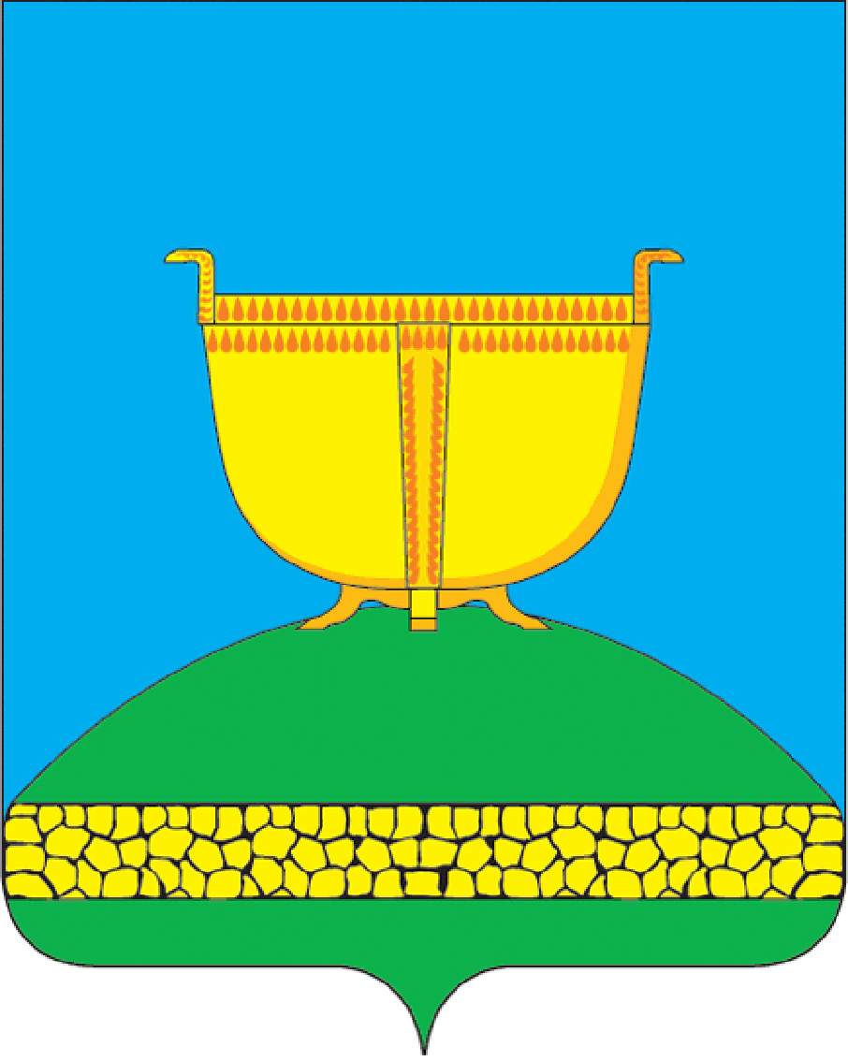

МКУ «Отдел образования исполнительного комитета
Высокогорского муниципального района
Республики Татарстан»
——— & ———
«Татарстан Республикасы
Биектау муниципаль районы башкарма комитеты
мәгариф бүлеге» муниципаль казна учреждениесе

П Р И К А З № 394 Б О Е Р Ы К
от 13.09.2018
О проведении школьного этапа всероссийской
и республиканской олимпиады школьников
в Высокогорском муниципальном районе РТ
в 2018/2019 учебном году

В целях организации проведения школьного этапа всероссийской и республиканской олимпиад школьников в Высокогорском муниципальном районе РТ 2018/2019 учебном году, на основании приказа МО и Н РТ № под-1314/18 от 06.09.2018 «О проведении школьного этапа всероссийской и республиканской олимпиад школьников в Республике Татарстан в 2018/2019 учебном году», п р и к а з ы в а ю:
- Провести школьный этап всероссийской и республиканской олимпиад школьников в 2018-2019 учебном году.
- Назначить ответственным за отправку заданий и ключей школьного этапа всероссийской и республиканской олимпиад общеобразовательным учреждениям Высокогорского муниципального района РТ методиста МКУ «Отдел образования исполнительного комитета Высокогорского муниципального района РТ» Юнусову С.Ф.
- Обеспечить соблюдение строгой конфиденциальности при отправке заданий школьного этапа всероссийской и республиканской олимпиад школьников.
3. Утвердить прилагаемые:
- порядок проведения школьного этапа всероссийской и республиканской олимпиад школьников в Высокогорском муниципальном районе РТ в 2018/2019 учебном году (Приложение №1);
- график проведения и состав участников школьного этапа всероссийской и республиканской олимпиады школьников в Высокогорском муниципальном районе РТ в 2018/2019 учебном году (Приложения №2,3,4,5);
- формы статистической отчетности по результатам проведения школьного этапа всероссийской и республиканской олимпиад школьников в 2018/2019 учебном году (Приложение №6);
4. Рекомендовать директорам общеобразовательных учреждений назначить ответственных за организацию проведения школьного этапа всероссийской и республиканской олимпиад школьников.
5. Контроль за исполнением данного приказа возложить на заместителя начальника МКУ «Отдел образования исполнительного комитета Высокогорского муниципального района РТ» Яруллину М.Р.

Заместитель руководителя
исполнительного комитета - начальник
МКУ «Отдел образования исполнительного комитета
Высокогорского муниципального района
Республики Татарстан» Н.К. Ахметзянов

Приложение 1
Порядок проведения
школьного этапа всероссийской и республиканской олимпиад школьников
в общеобразовательных учреждениях Высокогорского муниципального района РТ
в 2018/2019 учебном году

1. Школьный этап всероссийской и республиканской олимпиад школьников в Республике Татарстан проводится с 25 сентября по 18 октября 2018 года по 21 предмету: математика, физика, экология, биология, история, обществознание, экономика, право, география, химия, астрономия, русский язык, литература, английский, французский, немецкий, ОБЖ, технология, физическая культура, информатика и ИКТ, искусство (МХК).
2. Школьный этап республиканской олимпиады школьников проводится с 19 по 27 октября 2018 года по татарскому языку и татарской литературе для учащихся школ с татарским языком обучения, татарскому языку и татарской литературе для учащихся-татар школ с русским языком обучения, татарскому языку и литературе для учащихся русскоязычных групп школ с русским языком обучения, русскому языку и русской литературе для учащихся школ с родным (нерусским) языком обучения, геологии, истории Татарстана и татарского народа.
3. Организаторами являются общеобразовательные учреждения.
4. Организатор школьного этапа олимпиады (общеобразовательное учреждение):
- формирует оргкомитет школьного этапа олимпиады и утверждает его состав;
- формирует жюри школьного этапа олимпиады по каждому общеобразовательному предмету и утверждает их составы;
- обеспечивает хранение олимпиадных заданий по каждому общеобразовательному предмету для школьного этапа олимпиады, несёт установленную законодательством Российской Федерации ответственность за их конфиденциальность;
- обеспечивает сбор и хранение заявлений родителей (законных представителей) обучающихся, заявивших о своем участии в олимпиаде, об ознакомлении с настоящим Порядком и согласии на публикацию олимпиадных работ своих несовершеннолетних детей, в том числе в сети Интернет;
- осуществляет кодирование (обезличивание) олимпиадных работ участников школьного этапа олимпиады;
- несёт ответственность за жизнь и здоровье участников олимпиады во время проведения школьного этапа олимпиады;
- определяет квоты победителей и призёров школьного этапа олимпиады по каждому общеобразовательному предмету;
- утверждает результаты школьного этапа олимпиады по каждому общеобразовательному предмету (рейтинг победителей и рейтинг призёров школьного этапа олимпиады) и публикует их на своём официальном сайте в сети "Интернет", в том числе протоколы жюри школьного этапа олимпиады по каждому общеобразовательному предмету;
- по результатам проведения очередной предметной олимпиады обязан проконтролировать размещение в 6-дневный срок на сайте каждого общеобразовательного учреждения итоговый протокол с общим рейтингом участников школьного этапа в данном учреждении;
- в 6-дневный срок после проведения очередной предметной олимпиады на электронный адрес rzimkgora@mail.ru направляет отчет о проведении школьного этапа всероссийской и республиканской олимпиад школьников по данному предмету (форма 1 в формате *.хls) (Приложение №6).
5. Состав жюри школьного этапа олимпиады формируется из числа педагогических работников и утверждается организатором олимпиады соответствующего этапа олимпиады.
6. Индивидуальные результаты участников школьного этапа олимпиады заносятся в рейтинговую таблицу результатов участников школьного этапа олимпиады по общеобразовательному предмету, представляющую собой ранжированный список участников, расположенных по мере убывания набранных ими баллов (далее - рейтинг). Участники с равным количеством баллов располагаются в алфавитном порядке.
7. Школьный этап всероссийской олимпиады проводится единым олимпиадным заданиям по всем предметам всероссийской и республиканской олимпиад школьников, разработанным ГАУ «Республиканский олимпиадный центр».
8. На школьном этапе всероссийской олимпиады на добровольной основе принимают индивидуальное участие обучающиеся 5 - 11 классов организаций, осуществляющих образовательную деятельность по образовательным программам.
9. На школьном этапе республиканской олимпиады на добровольной основе принимают индивидуальное участие обучающиеся 4 - 11 классов организаций, осуществляющих образовательную деятельность по образовательным программам начального, основного общего и среднего общего образования.
10. Участники школьного этапа всероссийской и республиканской олимпиад школьников вправе выполнять олимпиадные задания, разработанные для более старших классов по отношению к тем, в которых они проходят обучение. В случае прохождения на последующие этапы олимпиады данные участники выполняют олимпиадные задания, разработанные для класса, который они выбрали на школьном этапе олимпиады.
11. Взимание платы за участие в олимпиаде не допускается.
12. При проведении школьного этапа всероссийской и республиканской олимпиад каждому участнику олимпиады должно быть предоставлено отдельное рабочее место, оборудованное в соответствии с требованиями к проведению соответствующего этапа олимпиады по каждому общеобразовательному предмету. Все рабочие места участников олимпиады должны обеспечивать участникам олимпиады равные условия и соответствовать действующим на момент проведения олимпиады санитарно-эпидемиологическим правилам и нормам.
13. До начала школьного этапа всероссийской и республиканской олимпиад по каждому общеобразовательному предмету представители организатора олимпиады проводят инструктаж участников олимпиады - информируют о продолжительности олимпиады, порядке подачи апелляций о несогласии с выставленными баллами, а также о случаях нарушения в месте проведении олимпиады (использование неразрешенных справочных материалов, средств связи, электронно-вычислительной техники и др.), о случаях удаления с олимпиады, а также о времени и месте ознакомления с результатами олимпиады.
14. Родитель (законный представитель) обучающегося, заявившего о своем участии в олимпиаде, в срок не менее чем за 10 рабочих дней до начала школьного этапа олимпиады в письменной форме подтверждает ознакомление с настоящим Порядком и предоставляет организатору школьного этапа олимпиады согласие на публикацию олимпиадной работы своего несовершеннолетнего ребенка, в том числе в информационно-телекоммуникационной сети "Интернет" (далее - сеть Интернет).
15. Во время проведения олимпиады участники олимпиады:
- должны соблюдать настоящий Порядок и требования к проведению школьного этапа олимпиады по каждому общеобразовательному предмету, утвержденные организатором школьного этапа олимпиады, центральными предметно-методическими комиссиями по общеобразовательным предметам, по которым проводится олимпиада (далее - центральные предметно-методические комиссии олимпиады);
- должны следовать указаниям представителей организатора олимпиады;
- не вправе общаться друг с другом, свободно перемещаться по аудитории;
- вправе иметь справочные материалы, средства связи и электронно-вычислительную технику, разрешённые к использованию во время проведения олимпиады, перечень которых определяется в требованиях к организации и проведению школьного этапа олимпиады по каждому общеобразовательному предмету.
16. В случае нарушения участником олимпиады настоящего Порядка и (или) утверждённых требований к организации и проведению школьного этапа олимпиады по каждому общеобразовательному предмету, представитель организатора олимпиады вправе удалить данного участника олимпиады из аудитории, составив акт об удалении участника олимпиады.
17. Участники олимпиады, которые были удалены, лишаются права дальнейшего участия в олимпиаде по данному общеобразовательному предмету в текущем году.
18. В целях обеспечения права на объективное оценивание работы участники олимпиады вправе подать в письменной форме апелляцию о несогласии с выставленными баллами в жюри школьного этапа олимпиады.
19. Участник олимпиады перед подачей апелляции вправе убедиться в том, что его работа проверена и оценена в соответствии с установленными критериями и методикой оценивания выполненных олимпиадных заданий.
20. Рассмотрение апелляции проводится с участием самого участника олимпиады.
21. По результатам рассмотрения апелляции о несогласии с выставленными баллами жюри школьного этапа олимпиады принимает решение об отклонении апелляции и сохранении выставленных баллов или об удовлетворении апелляции и корректировке баллов.
22. В целях обеспечения при проведении школьного этапа всероссийской и республиканской олимпиад равных условий участник олимпиады вправе подать в оргкомитет школьного этапа письменной форме апелляцию о нарушениях в месте проведения олимпиады (использование неразрешенных справочных материалов, средств связи, электронно-вычислительной техники и др.) сразу после обнаружения нарушения, не покидая места проведения олимпиады.
Оргкомитет школьного этапа олимпиады должен рассмотреть поданную апелляцию в течение 1 часа после подачи апелляции, оценить степень нарушения, согласно Порядка удалить нарушителя, составив акт об удалении и аннулировании работы участника олимпиады. Ответственный за обеспечение порядка в аудитории при проведении олимпиады обязан написать объяснительную по факту нарушения.
Документами рассмотрения апелляции являются:
- письменные заявления об апелляциях участников Олимпиады;
- журнал (листы) регистрации апелляций;
- протоколы проведения апелляции, которые передаются на хранение организаторам соответствующего этапа.

Приложение 2
ГРАФИК проведения школьного этапа всероссийской олимпиады школьников
в 2018/2019 учебном году
Классы | Наименование предмета | Дата проведения | День недели
5,6,7,8,9,10-11 | История | 25 сентября | вторник
5-7,8-9,10-11 | Экономика | 26 сентября | среда
4,5,6,7,8,9,10,11 | Математика | 27 сентября | четверг
5-7,8,9,10,11 | Информатика | 28 сентября | пятница
5-8,9,10,11 | Право | 28 сентября | пятница
5-6,7-8,9,10,11 | Искусство (МХК) | 29 сентября | суббота
4, 5-6, 7-8, 9-11  5-6, 7-8, 9-11  5-6, 7-8, 9-11 | Иностранные языки: английский язык французский язык немецкий язык | 1 октября  (письменный тур) | понедельник
4, 5-6, 7-8, 9-11  5-6, 7-8, 9-11  5-6, 7-8, 9-11 |  | 2 октября  (устный тур) | вторник
5-6,7-8,9,10-11 | Экология | 3 октября | среда
5-6,7,8,9,10,11 | Астрономия | 3 октября | среда
5,6,7,8,9,10-11 (дев.)  5,6,7,8,9,10-11 (юноши) | Технология | 5 октября  (теория + практика) | пятница
5,6,7,8,9,10-11 (дев.)  5,6,7,8,9,10-11 (юноши) | Технология | 6 октября  (защита проекта) | суббота
4,5-6,7-8,9,10-11 | Русский язык | 8 октября | понедельник
5-6,7,8.9,10,11 | Обществознание | 9 октября | вторник
5,6,7,8,9,10,11 | География | 10 октября | среда
5-6,7-8,9-11 | Литература | 11 октября | четверг
5-8,9,10,11 | Химия | 11 октября | четверг
5-7,8,9,10,11 | Физика | 12 октября | пятница
5,6,7,8,9,10,11 | Биология | 13 октября | суббота
3-4, 5-6,7-8,9,10-11 | ОБЖ | 15 октября (теоретический тур), | понедельник
7-8,9,10-11 | ОБЖ | 16 октября (практический тур) | вторник
5-6,7-8,9-11 (девушки)  5-6,7-8,9-11 (юноши) | Физическая культура | 17 октября (теоретико-методический тур) | среда
5-6,7-8,9-11 (девушки)  5-6,7-8,9-11 (юноши) | Физическая культура | 18 октября (практический тур) | четверг

Приложение 3

ГРАФИК проведения школьного этапа республиканской олимпиады школьников
в 2018/2019 учебном году
Классы | Наименование предмета | Дата проведения | День недели
4,5,6,7,8,9,10,11 | Татарский язык для учащихся русскоязычных групп школ с русским языком обучения | 20 октября | суббота
5,6,7,8,9,10,11 | Русская литература для учащихся школ с родным (нерусским) языком обучения | 22 октября | понедельник
4,5,6,7,8,9,10,11 | Татарский язык для учащихся школ с татарским языком обучения | 23 октября | вторник
4,5,6,7,8,9,10,11 | Татарский язык для учащихся-татар школ с русским языком обучения | 23 октября | вторник
5,6,7,8,9,10,11 | Русский язык для учащихся школ с родным (нерусским) языком обучения | 24 октября | среда
5,6,7,8,9,10,11 | Татарская литература для учащихся школ с татарским языком обучения | 25 октября | четверг
5,6,7,8,9,10,11 | Татарская литература для учащихся-татар школ с русским языком обучения | 25 октября | четверг
8,9,10,11 | Геология | 26 октября | пятница
8,9,10-11 | История Татарстана и татарского народа | 27 октября | суббота

Приложение 4

График отправки олимпиадных заданий школьного этапа всероссийской олимпиады школьников и ключей к ним в 2018/2019 учебном году
Наименование предметной олимпиады | Дата проведения олимпиады | Отправление заданий |  | Отправление  ответов
Наименование предметной олимпиады | Дата проведения олимпиады | дата | время | дата | время
История | 25 сентября | 25 сентября | 8.00-9.00 | 25 сентября | 16.00-17.00
Экономика | 26 сентября | 26 сентября | 8.00-9.00 | 26 сентября | 16.00-17.00
Технология  (Подготовка материальной базы ШЭ) | 6 октября | 26 сентября | 8.00-9.00 | - | -
Математика | 27 сентября | 27 сентября | 8.00-9.00 | 27 сентября | 16.00-17.00
Информатика | 28 сентября | 28 сентября | 8.00-9.00 | 28 сентября | 16.00-17.00
Право
Искусство  (МХК) | 29 сентября | 29 сентября | 8.00-9.00 | 29 сентября | 16.00-17.00
Иностранные языки (английский, французский, немецкий) | 1 октября  (письменный тур) | 1 октября | 8.00-9.00 | 1 октября | 16.00-17.00
Иностранные языки (английский, французский, немецкий) | 2 октября  (устный тур) | 2 октября | 8.00-9.00 | - | -
Экология | 3 октября | 3 октября | 8.00-9.00 | 3 октября | 16.00-17.00
Астрономия
ОБЖ  (Подготовка материальной базы ШЭ) | 16 октября | 3 октября | 8.00-9.00 | - | -
Технология | 5 октября  (теория,  практика) | 5 октября | 8.00-9.00 | 5 октября | 16.00-17.00
Технология | 6 октября  (защита проекта) | 7 октября | 8.00-9.00 | - | -
Физическая культура (Подготовка материальной базы ШЭ) | 18 октября | 7 октября | 8.00-9.00 | - | -
Русский язык | 8 октября | 8 октября | 8.00-9.00 | 8 октября | 16.00-17.00
Обществознание | 9 октября | 9 октября | 8.00-9.00 | 9 октября | 16.00-17.00
География | 10 октября | 10 октября | 8.00-9.00 | 10 октября | 16.00-17.00
Литература | 11 октября | 11 октября | 8.00-9.00 | 11 октября | 16.00-17.00
Химия
Физика | 12 октября | 12 октября | 8.00-9.00 | 12 октября | 16.00-17.00
Биология | 13 октября | 13 октября | 8.00-9.00 | 13 октября | 16.00-17.00
ОБЖ | 15 октября  (теоретический тур) | 15 октября | 8.00-9.00 | 15 октября | 16.00-17.00
ОБЖ | 16 октября  (практический тур) | 16 октября | 8.00-9.00 | - | -
Физическая культура | 17 октября  (теория) | 17 октября | 8.00-9.00 | 17 октября | 16.00-17.00
Физическая культура | 18 октября  (практика) | 18 октября | 8.00-9.00 | - | -

Приложение 5

График отправки олимпиадных заданий школьного этапа республиканской олимпиады школьников и ключей к ним в 2018/2019 учебном году
Наименование предметной олимпиады | Дата проведения олимпиады | Отправление  заданий |  | Отправление ответов
Наименование предметной олимпиады | Дата проведения олимпиады | дата | время | дата | время
Татарский язык для учащихся русскоязычных групп школ с русским языком обучения | 20 октября | 20 октября | 8.00-9.00 | 20 октября | 16.00-17.00
Русская литература для учащихся школ с родным (нерусским) языком обучения | 22 октября | 22 октября | 8.00-9.00 | 22 октября | 16.00-17.00
Татарский язык для учащихся школ с татарским языком обучения | 23 октября | 23 октября | 8.00-9.00 | 23 октября | 16.00-17.00
Татарский язык для учащихся-татар школ с русским языком обучения
Русский язык для учащихся школ с родным (нерусским) языком обучения | 24 октября | 24 октября | 8.00-9.00 | 24 октября | 16.00-17.00
Татарская литература для учащихся школ с татарским языком обучения | 25 октября | 25 октября | 8.00-9.00 | 25 октября | 16.00-17.00
Татарская литература для учащихся-татар школ с русским языком обучения
Геология | 26 октября | 26 октября | 8.00-9.00 | 26 октября | 16.00-17.00
История Татарстана и татарского народа | 27 октября | 27 октября | 8.00-9.00 | 27 октября | 16.00-17.00

Приложение 6

Статистическая отчетность по результатам проведения школьного этапа
всероссийской и республиканской олимпиад школьников
в 2018 - 2019 учебном го______________ муниципального района
по предмету___________________________
№  п/п | Классы | Общее кол-во обучающихся, |  | Кол-во участников на ШЭ/МЭ |  | Кол-во победителей |  | Кол-во призеров |  | Кол-во обучающихся, участвовавших в двух и более олимпиадах
№  п/п | Классы | мальчиков | девочек | мальчиков | девочек | мальчиков | девочек | мальчиков | девочек | мальчиков | девочек
1. | 4-е
2. | 5-е
3. | 6-е
4. | 7-е
5. | 8-е
6. | 9-е
7. | 10-е
8. | 11-е
 | ИТОГО

